Chien de Berger Kangal d’Anatolie
2ème Groupe – Pas de déclaration municipale – pas de muselière
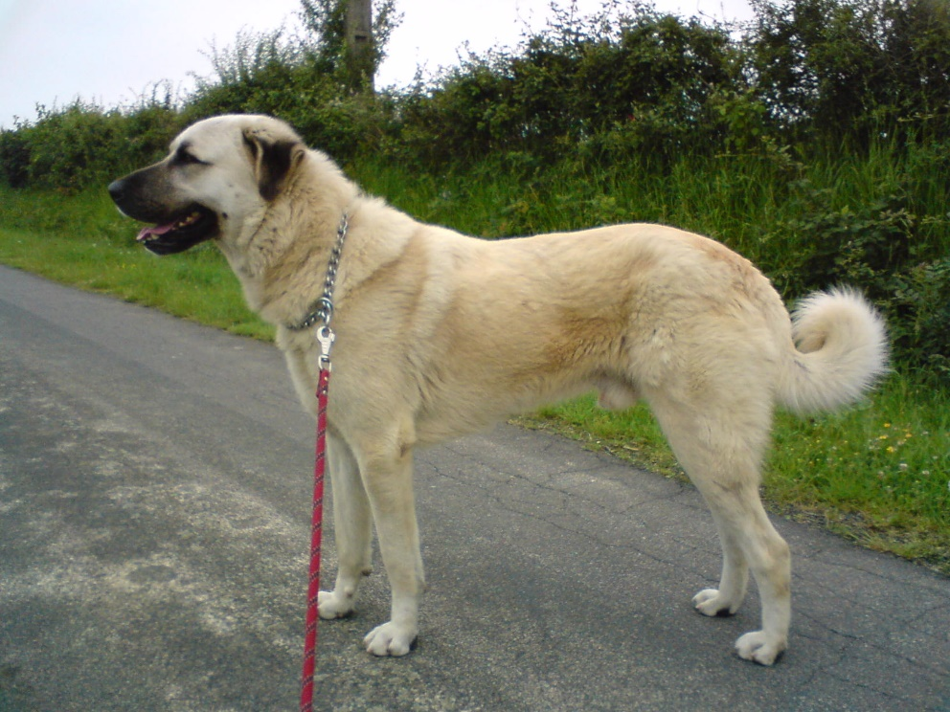
Chiot disponible sur réservation
Ami de la FAMILLE
Compagnon idéal des enfants, race rare, intelligent, têtu, excellent gardien incorruptible, peu aboyeur, très calme, joueur, rustique.

Photo : Varos Socat des Shumagins, dysplasie A,
1ER male, Champion International de Beauté et Standart avec 8 CACIB

QU’EST-CE QUE L’ANATOLIE ?
Le mot vient du grec « anatolé » : lever de soleil.
L’Anatolie est un haut plateau qui couvre toute la Turquie et se prolonge vers l’Est jusqu’en Afghanistan. Presque complètement déboisé, ce haut plateau est soumis à un climat continental. Les étés sont secs et torrides, les hivers sont très froids, la température descend fréquemment à - 40°C. Entre ces deux extrêmes, des pluies peuvent être abondantes. Les paysans, dont plusieurs millions sont encore nomades, y vivent, avant tout de l’élevage, à côté des ressources d’une agriculture céréalière sur des terres arides. Leurs troupeaux de moutons constituent leur unique richesse. Sur ces plateaux de misère, les aigles, les loups et les ours sont pour les troupeaux des menaces constantes.

QUELLES QUALITES FAUT-IL AUX CHIENS DES TROUPEAUX D’ANATOLIE ?
Pour assurer la protection de leurs bêtes, les paysans avaient besoin d’un chien très fort, très grand, capable d’affronter le loup. Ce gardien devait être à même de supporter les variations de température et les pénibles conditions de vie du plateau. Il fallait, en outre, que le chien réunisse des qualités d’agilité et d’endurance qui lui permettent d’évoluer sous la canicule ou l’averse, dans la boue comme dans la neige …
Seuls, les chiens les plus forts et les plus intelligents sont autorisés à se reproduire. A deux mois, le chiot est confronté à une peau de loup. S’il manifeste de la crainte, il est écarté. S’il exprime de l’agressivité envers cette dépouille de l’adversaire, il est retenu. A six mois, il rejoint les adultes qui lui apprennent son « métier ».
Le produit de la sélection est implacable, basé sur ces critères, c’est le Berger Kangal d’Anatolie. Dans son pays, il est encore utilisé à la garde des villages, dans l’armée et la police.
D’OÙ VIENT LE BERGER KANGAL ?
L’origine de la race remonte au IIIème millénaire avant J.C., quand est apparu le Dogue du Tibet.
Les peuples asiatiques déferlant sur l’Europe au Vème siècle ont répandu les descendants de cet ancêtre.
L’un des plus connu est le Montagne des Pyrénées Français. Proche de celui-ci, sous leurs robes blanches, il y a, en Italie le Berger des Abruzzes et de Maremme, blanc ou ivoire, qui a le crâne plus allongé et le poil plus onduleux. Le Berger Yougoslave est le plus souvent gris, comme le Berger de Caucase.
Au plan physique, le Berger Kangal, le plus grand, le plus souple et le plus rapide de tous, diffère essentiellement de ses collatéraux par une silhouette plus élancée.
Il réunit aussi une série de caractéristiques morales qui font de lui un chien attachant. « Anadolu çoban köpeigi » en version originale. En Turquie, dans la province de Sivas, un village s’appelle Kangal.

OÙ LE TROUVE-T-ON AUJOURD’HUI?
L’importation de ce noble et bel animal n’est pas simple. Les Anglais l’ont découvert et amené en Europe en 1965. La race est encore rare en France. Il y a actuellement environ 3000 chiens inscrits au LOF et quelques éleveurs professionnels passionnés s’y consacrent. On compte peu de naissances en France. Les qualités du Berger Kangal d’Anatolie suscitent un intérêt grandissant partout.

LE BERGER D’ANATOLIE CHEZ NOUS.
Habitué aux grands espaces, le Berger d’Anatolie a le sens du territoire, ce qui fait de lui un excellent gardien. Il impressionne et, certain de sa force, menace pour tenir l’étranger à distance, ou repousse l’intrus, refusant toute offrande d’un inconnu. Il est utilisé par des éleveurs de moutons contre le renard.
C’est un compagnon intelligent, patient, économe de ses aboiements, mesuré en tout. Il use, en effet, à bon escient de sa vigueur et de sa puissance, sans donner de la voix inutilement.
Il adore les enfants et participe volontiers à leurs jeux. C’est un plaisir d’observer la réserve paisible de ce doux géant face à l’excitation ludique des jeunes.
Il ne fera pas un bon client pour le vétérinaire. Il jouit d’une longévité remarquable, atteindre 15 -18 ans n’est pas rare pour lui.
Et, pour peu qu’il dispose d’une aire personnelle, ce magnifique chien rustique s’adapte merveilleusement à notre pays. Fier, digne, à la tendresse généreuse, de belle prestance, fort et tranquille, il incarne l’âme d’une montagne qui l’a façonné depuis des millénaires.
Elevage du Domaine de Sara – EIRL Berger d’Anatolie
06 60 87 37 37 / Danzé (41100) - domainedesara@laposte.net
Depuis l’étrangers : 0033 660 87 33 33

